

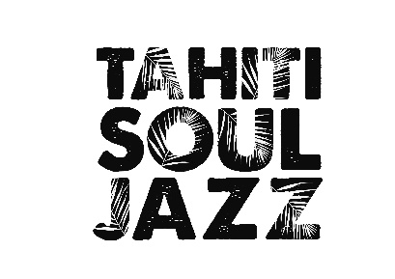

**Edition 2025**

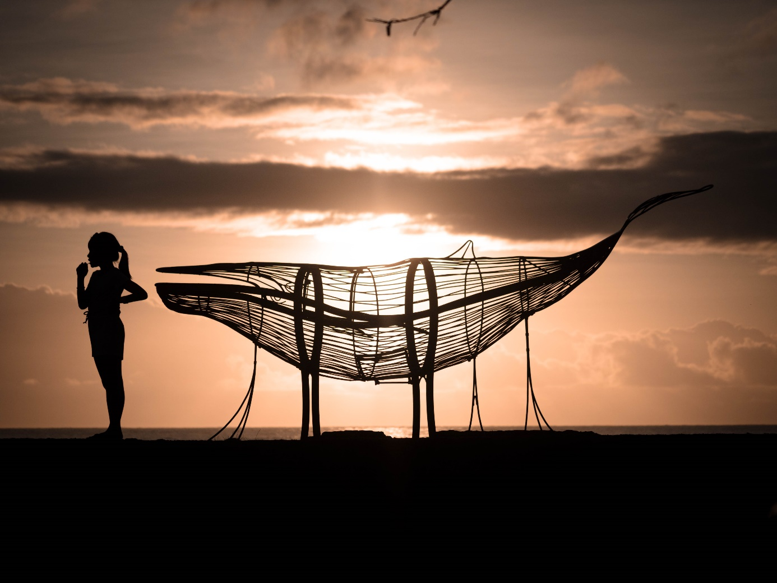

**LES CONCERTS**

**Vendredi 24 octobre**

**18h – 23h**

**BIG BAND Conservatoire artistique PF**

**(Tahiti)**

**NOJO YOUTH ORCHESTRA**

**(USA)**

**BRASS BAND DE LA GARDE REPUBLICAINE**

**(France)**

**ANDRE MANOUKIAN & Guests**

**(France)**

**Samedi 25 octobre**

**16h – 23h**

**JOSIA**

**(France – Tahiti)**

**CARACOLA**

**(Tahiti)**

**Bruno DEMOUGEOT Quartet**

**(Tahiti)**

**BRASS BAND**

**NEW ORLEANS JAZZ ORCHESTRA**

**(USA)**

**MANAHUNE**

**(Tahiti)**

**CHINA MOSES**

**(FRANCE - USA)**

**LES ARTISTES**

**Programmation musicale : China MOSES**

**Le TAHITI SOUL JAZZ ne serait pas le TSJ, sans le** **BIG BAND du Conservatoire artistique de Polynésie** ! **Le BIG BAND du CAPF, enrichi de nouveaux éléments, sera sur la scène du Festival pour la présentation de son nouveau répertoire et pour ouvrir le Festival**

**Second invité jazz polynésien,** **CARACOLA**. **Un duo piano-trombone porté par deux musiciens exceptionnels pour un répertoire**

**Troisième invité polynésien, un artiste hors-norme de retour sur scène avec son quartet et spécialement pour le TSJ :** **Bruno DEMOUGEOT** **pour une proposition jazz aux influences polynésiennes !**

**Invité surprise du Festival : JOSIA. Trompettiste, guitariste, batteur et chanteur, ce jeune artiste de retour au Fenua, sera la révélation musicale du Festival.**

**Le TSJ accueillera enfin l’un des plus grands artistes polynésiens : Aldo RAVEINO et son groupe MANAHUNE ! MANAHUNE, plus de 20 ans d’existence : l’expérience et la maturité des textes portés par un groove exceptionnel ! Un son unique en Polynésie. La puissance de la soul polynésienne !**

**Le lien entre le Pacifique et le reste du monde sera proposé par le NEW ORLEANS JAZZ ORCHESTRA et le NOJO YOUTH ORCHESTRA. Adonis ROSE revient à Tahiti accompagné des meilleurs musiciens de Jazz de la Nouvelle Orléans mais également avec une formation de plusieurs jeunes (12-15 ans). Ces jeunes musiciens viendront travailler avec les sections arts traditionnels et musique du CAPF afin de proposer au public du TSJ un concert unique !**

**Invités exceptionnels du festival,** l**eurs pas de danse ont marqué la cérémonie d’ouverture des Jeux olympiques de Paris 2024, lors de leur performance remarquée aux côtés d’Aya Nakamura et de ses danseuses. Le BRASS BAND DE LA GARDE REPUBLICAINE sera pour la première fois à Tahiti en live à l’invitation du Festival.**

**Enfin, le TSJ aura l’immense honneur d’accueillir en tête d’affiche, deux artistes exceptionnels.  
  
Tout d’abord un pianiste érudit, incroyable musicien, doué d’un humour incomparable et d’une élégance rare : André MANOUKIAN.**

**Il a accepté l’invitation du Festival pour offrir au public du Festival une première mondiale : un concert solo puis partagé autour des plus grands standards du jazz avec le BRASS BAND de la GARDE REPUBLICAINE !**

**Enfin China MOSES, immense chanteuse de Jazz, soul et rythm’blues, clôturera cette troisième édition du Festival dans le cadre de sa tournée européenne et après être passée par les scènes de MARCIAC, NICE, JUAN LES PINS … Le groove à l’état pur !**

**MANAHUNE (Tahiti)**

**Après Michel POROI, le TSJ accueille une autre « légende » musicale du Fenua : MANAHUNE !**

**Aldo Raveino a créé le groupe Manahune il y a près de 30 ans. Celui qui a commencé à jouer et chanter aux côtés de Bobby et Angelo est un des artistes les plus respectés de Tahiti. Les concerts live de MANAHUNE sont des moments uniques et puissants ! Des tournées dans tout le Pacifique, cinq albums, des tubes qui ont marqué plusieurs générations … 30 ans plus tard, le groove de MANAHUNE n’a rien perdu de sa puissance.**

**.**

**Bruno DEMOUGEOT (Tahiti)**

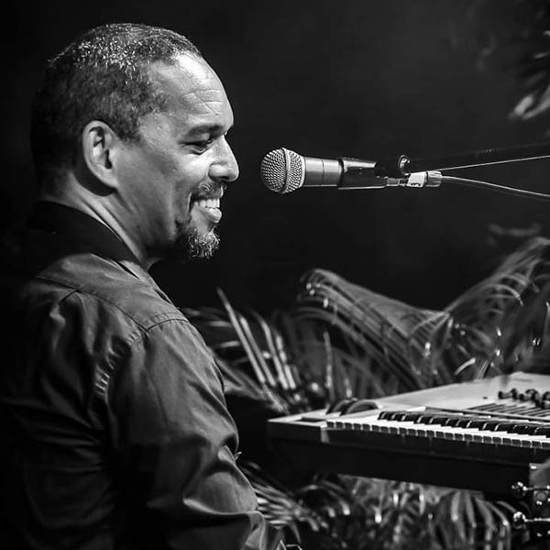

**Il a fait de la musique sa carrière. Il rêvait depuis tout petit de devenir pianiste et surtout d'enseigner au conservatoire. Aujourd'hui, il a réalisé son rêve et enseigne au Conservatoire depuis 2018. Professeur de piano à plein temps et coach vocal, pour le plus grand plaisir de tous ses élèves.**

**Sensible au gospel et tout particulièrement au Jazz, Bruno DEMOUGEOT sera pour la première fois avec son quartet sur la scène du TAHITI SOUL JAZZ pour une session musicale unique des plus grands standards du répertoire musical polynésien version jazz.**

**CARACOLA (Tahiti)**

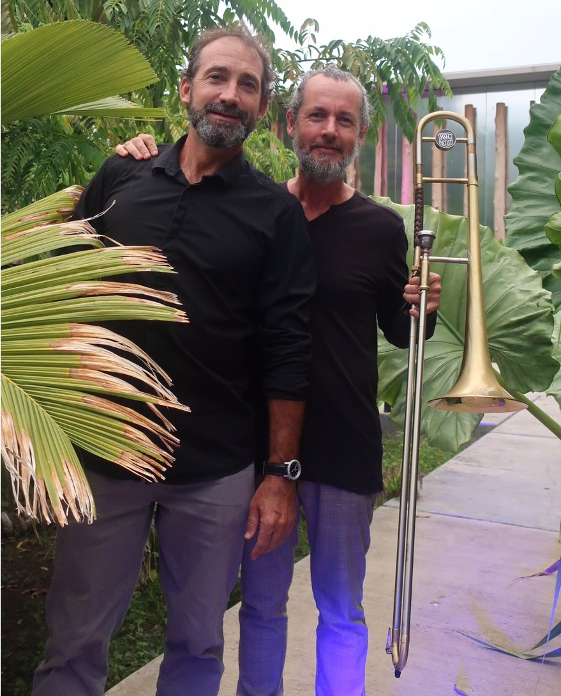

**Embarquez pour un voyage musical haut en couleur, porté par l’énergie complice de deux musiciens passionnés.  
Entre rythmes envoûtants, latin jazz et clins d'œil aux grands standards, Caracola vous proposera en ouverture de la première soirée du Festival, un concert mêlant grands classiques du jazz et créations inédites**

**Piano : Guillaume DESBOIS**

**Trombone : Jérôme DESCAMPS**

**JOSIA (France - Tahiti)**

**Josia est un enfant du Fenua.**

**Son grain de voix singulier et éraillé reflète le doux-amer de son univers. Une voix soul par excellence ! Il commence alors en conservatoire la trompette, dès l’âge de 6 ans, puis apprend plus tard la guitare et la batterie.**

**Après des études de dentiste, il décide de ne pas exercer ce métier à temps plein et se consacre à la musique. Après avoir partagé des titres avec des artistes comme *Georgio* ou *Nemir*, et fait la première partie de Juliette ARMANET, Josia est de retour à Tahiti.**

**Trompettiste, guitariste et batteur, il a écrit son dernier album en tirant son inspiration du livre « Le bonheur, désespérément » écrit par le philosophe *André Comte-Sponville*.  
Il sera pour la première fois sur la scène du TSJ !**

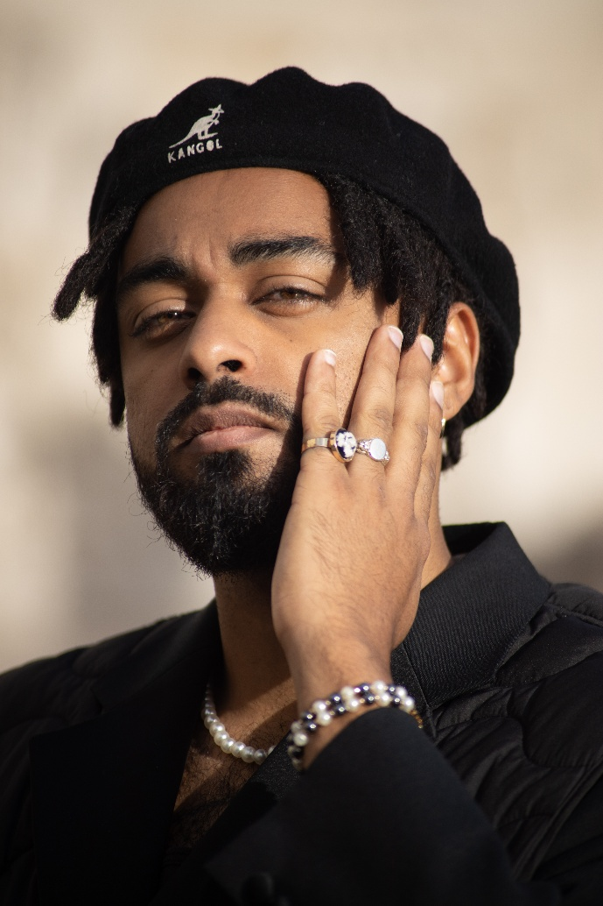

**BIG BAND CAPF (Tahiti)**

[**https://www.conservatoire.pf**](https://www.conservatoire.pf)

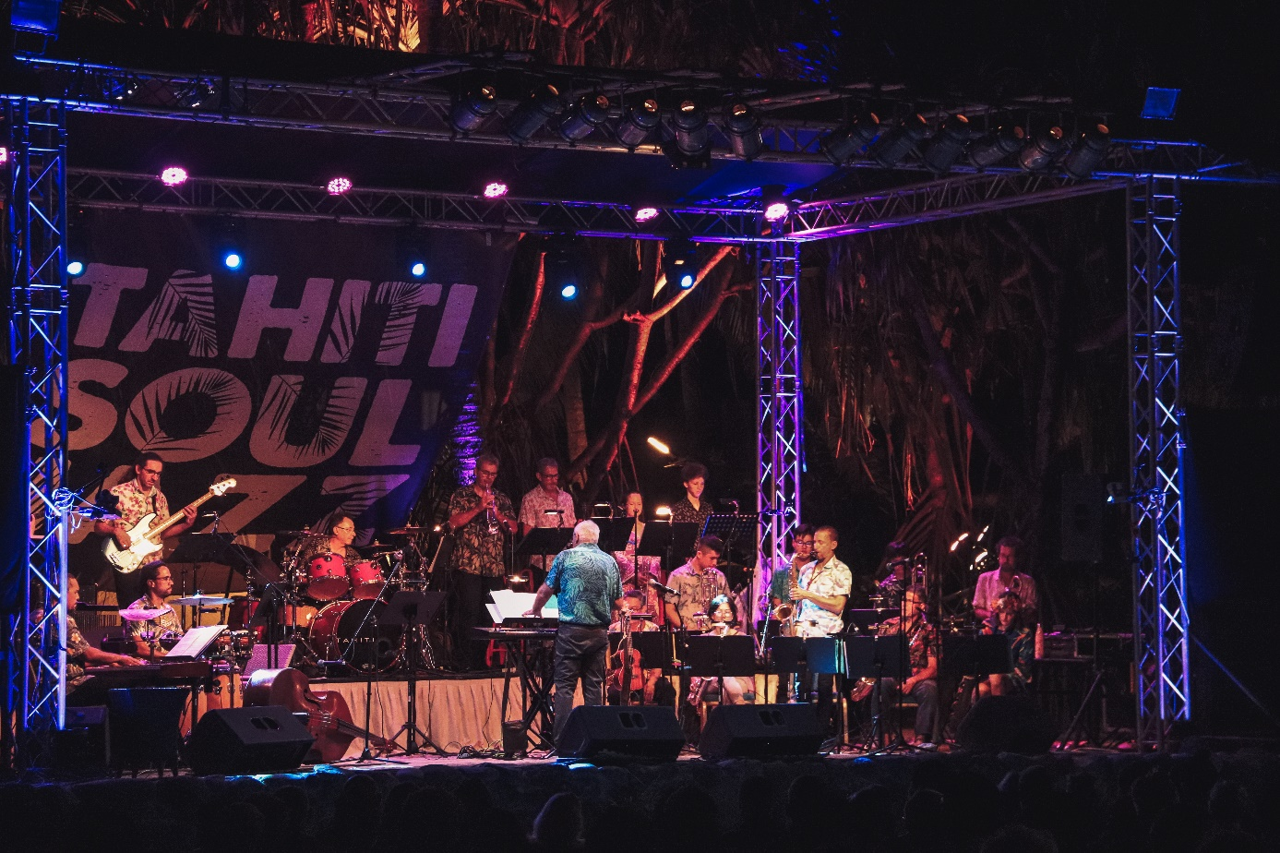

**Sous la houlette de son directeur et chef d’orchestre, Frédéric ROSSONI, le BIG BAND du CAPF ouvrira la 3ème édition du Festival et sera pour l’occasion accompagné des plus belles voix du Fenua.**

**NOJO YOUTH (USA)**

**L'Orchestre des Jeunes du New Orleans Jazz Orchestra**



**Le programme NOJO YOUTH ORCHESTRA offre à des lycéens sélectionnés et issus de quartiers prioritaires de la Nouvelle Orléans l'occasion d'apprendre l'histoire, la musique et les styles du BIG BAND propre à leur ville.**

**Le programme inclue des cours particuliers dispensés par des membres du New Orleans Jazz Orchestra, des répétitions par sections, des enregistrements et l’occasion de se produire et de voyager pour partager leur expérience dans des festivals avec d’autres jeunes musiciens à travers le monde.  
Ils seront pour la première fois à Tahiti pour une résidence unique en son genre avec les jeunes élèves musiciens du Conservatoire artistique de Polynésie et un concert commun sur la scène du TAHITI SOUL JAZZ Festival.**

**BRASS BAND   
DE  
LA GARDE REPUBLICAINE**

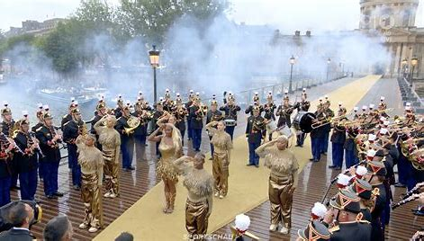

**Leurs pas de danse ont marqué la cérémonie d’ouverture des Jeux olympiques de Paris 2024, lors de leur performance remarquée aux côtés d’Aya Nakamura et de ses danseuses.**

**D’aucuns y ont vu une alliance contre-nature, mais pour les musiciens de la Garde républicaine il n’y a pas de sous-culture. Et pour eux, il était important de montrer que la Garde Républicaine n’est pas figée mais évolue avec son époque et est ouverte sur tous les genres musicaux.**

**Le BRASS BAND de la GARDE REPUBLICAINE à savoir les dix musiciens qui forment le cœur de l’ensemble qui a joué pour les JO 2024 avec AYA NAKAMURA mais également devant Notre-Dame de Paris, est l’invité d’honneur de la 3ème édition du TAHITI SOUL JAZZ FESTIVAL.**

**Tous issus des plus grands conservatoires, gendarmes et musiciens professionnels à plein temps, ils peuvent tout jouer !**

**Ils présenteront leur répertoire jazz, soul et pop pour la 3ème édition du Festival.  
Une première !!**

**NEW ORLEANS**

**JAZZ ORCHESTRA**

**(USA)**

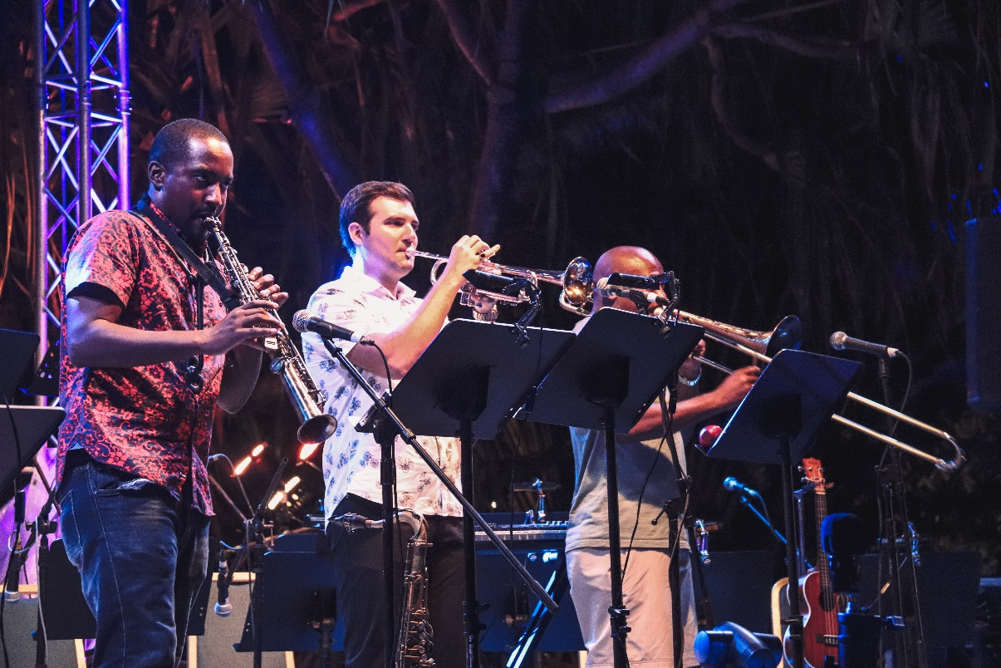

**Après une série de concerts qui feront date dans l’histoire du TSJ 2ème édition, le NOJO est de retour.**

**Adonis ROSE, le directeur musical du NEW ORLEANS JAZZ ORCHESTRA revient à Tahiti accompagné d’un quintet de classe mondiale.**

**China MOSES**

**(USA)**

**China MOSES, c'est un cocktail pétillant de Deep Soul, répliques musicales fusantes, Jazz cool et Blues rythmé, le tout assaisonné d'une bonne pincée de pop. Elle habille son art d'histoires inédites et drôles, celles des stars qu'elle raconte à la première personne de la passion, ou celles des chansons qu'elle file comme des métaphores amies. On la déguste plutôt qu'on ne l'écoute. On la savoure plutôt qu'on ne l'entend.**

**Le groove et la soul à l’état pur !**



**André MANOUKIAN**

**(France)**

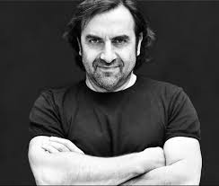

**Pianiste de formation classique, découvreur de talent, auteur-compositeur, interprète, arrangeur, producteur, animateur et chroniqueur Tv et radio, créateur de festival de musique, chef d’orchestre … André MANOUKIAN est un insatiable amoureux de la vie, de ses semblables, de la musique et du jazz !**

**Il sera sur la scène du TSJ pour un concert en 2 temps autour des grands standards du jazz : en solo, puis pour une première mondiale avec le BRASS BAND de la GARDE REPUBLICAINE ! A ne rater sous aucun prétexte !!!**

**Billetterie**

**Places assises numérotées**

**Tarif à partir de 5000F**

[**www.fenuamoove.com**](http://www.fenuamoove.com)

[**www.2dz.pf**](http://www.2dz.pf)